Звіт про проведення Тижня знань з безпеки життєдіяльності «Безпечний світ навколо нас»
у 3 класі
Метою проведення Тижня безпеки життєдіяльності була цілеспрямована робота щодо виховання відповідального ставлення до безпеки людини, формування основ здорового способу життя; усвідомлення необхідності вироблення навичок з дотримання правил поведінки в надзвичайних ситуаціях у побуті, вдома, під час навчальної діяльності; підвищення рівня інформаційно-просвітницької роботи з питань безпеки життєдіяльності учасників навчально-виховного процесу.
Упродовж тематичного тижня проведено ряд заходів відповідно до плану роботи:

06.04.Проведено відео –подорож ««Безпечний світ навколо нас»
з метою ознайомити учнів з основами безпеки життєдіяльності.

07.04. Проведено вікторину «Правила дорожнього руху знай – здоров’я і життя зберігай !» з метою закріпити навички учнів з правил дорожнього руху; навчити їх постійно дотримуватися правил ПДР, аналізувати їх значення, не ризикувати своїм життям і здоров’ям, перебуваючи на дорозі; виховувати почуття відповідальності.

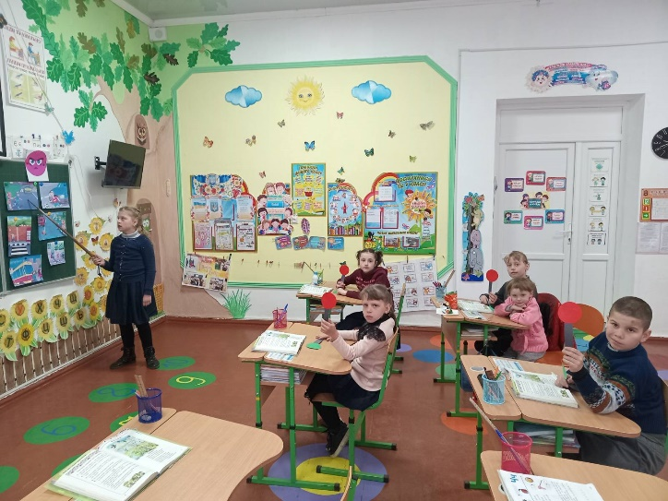
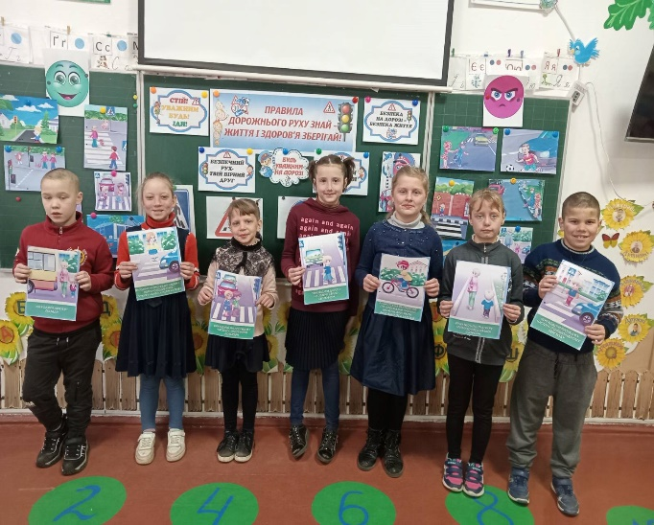

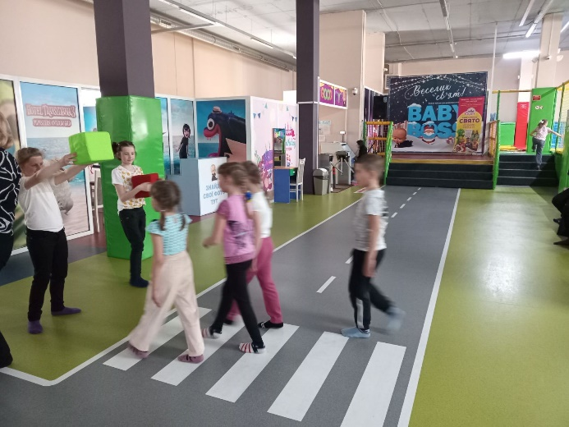
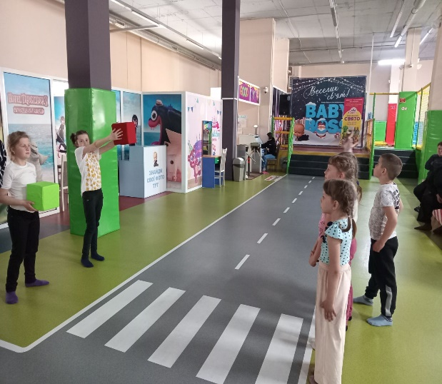

08.04. Моделювали ситуації «Вогонь- друг, вогонь-ворог!» з метою з’ясувати основні причини виникнення пожеж; пояснити поняття «вогонь добрий — вогонь злий»; вивчити основні правила пожежної безпеки; виховувати в учнів потребу повсякденного дотримання правил пожежної безпеки, бажання бути обережними.

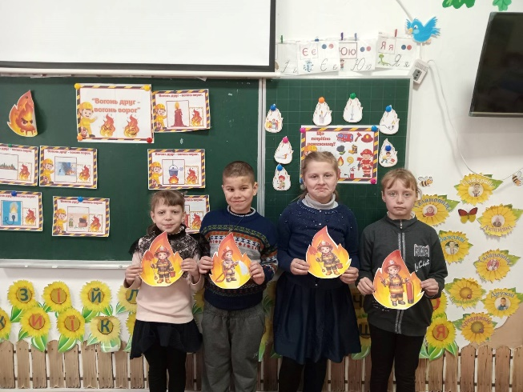
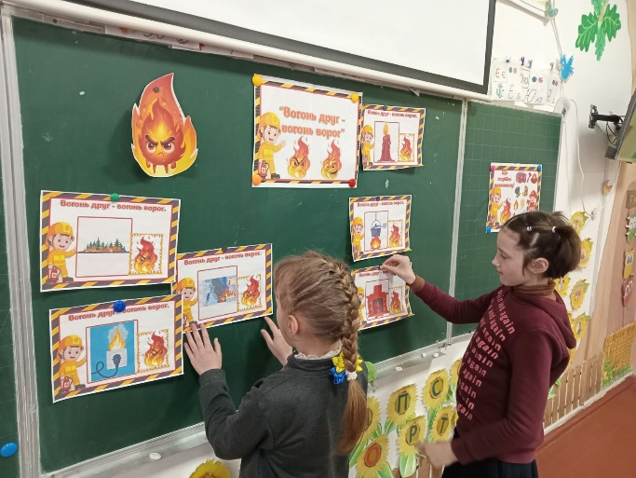

09.04.Проведено розмову «Безпека вдома» та проведено конкурс малюнка відповідно до теми з метою формувати правила безпечної поведінки дітей наодинці вдома; формувати вміння та навички, які допоможуть уникнути небезпечних ситуацій; вчити дітей порадам щодо убезпечення своєї домівки від зловмисників; виховувати відповідальність, обачливість, обережність.

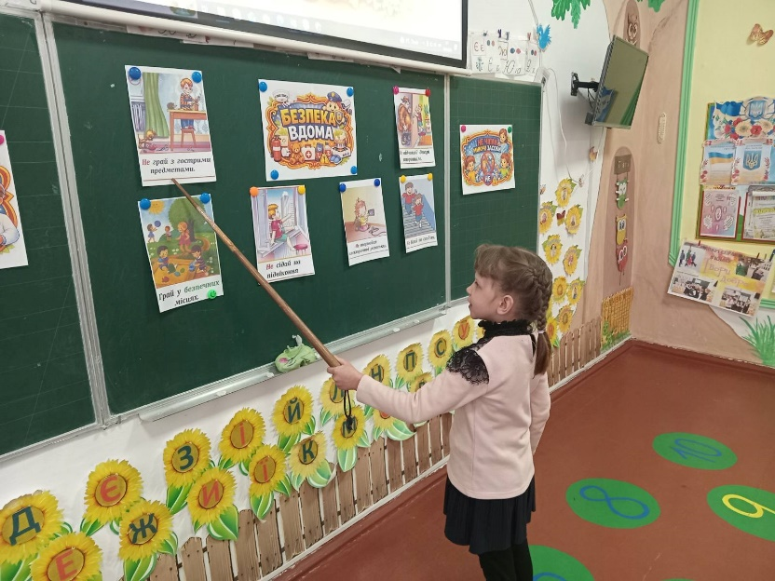
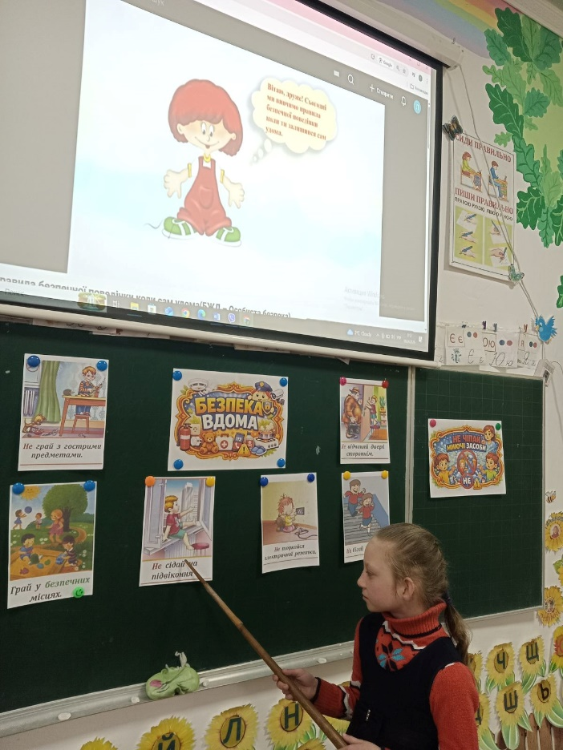

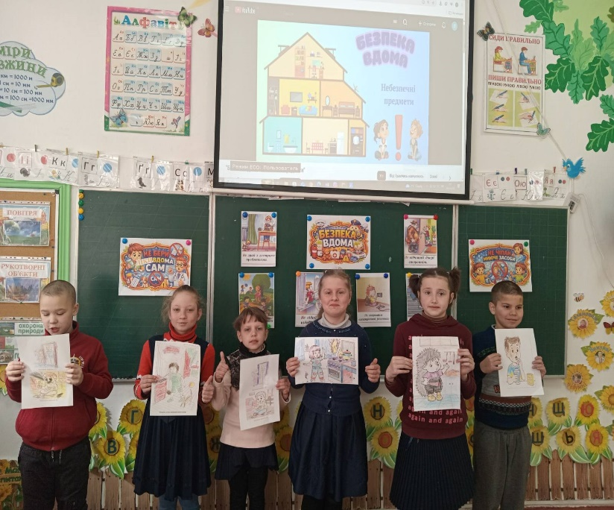

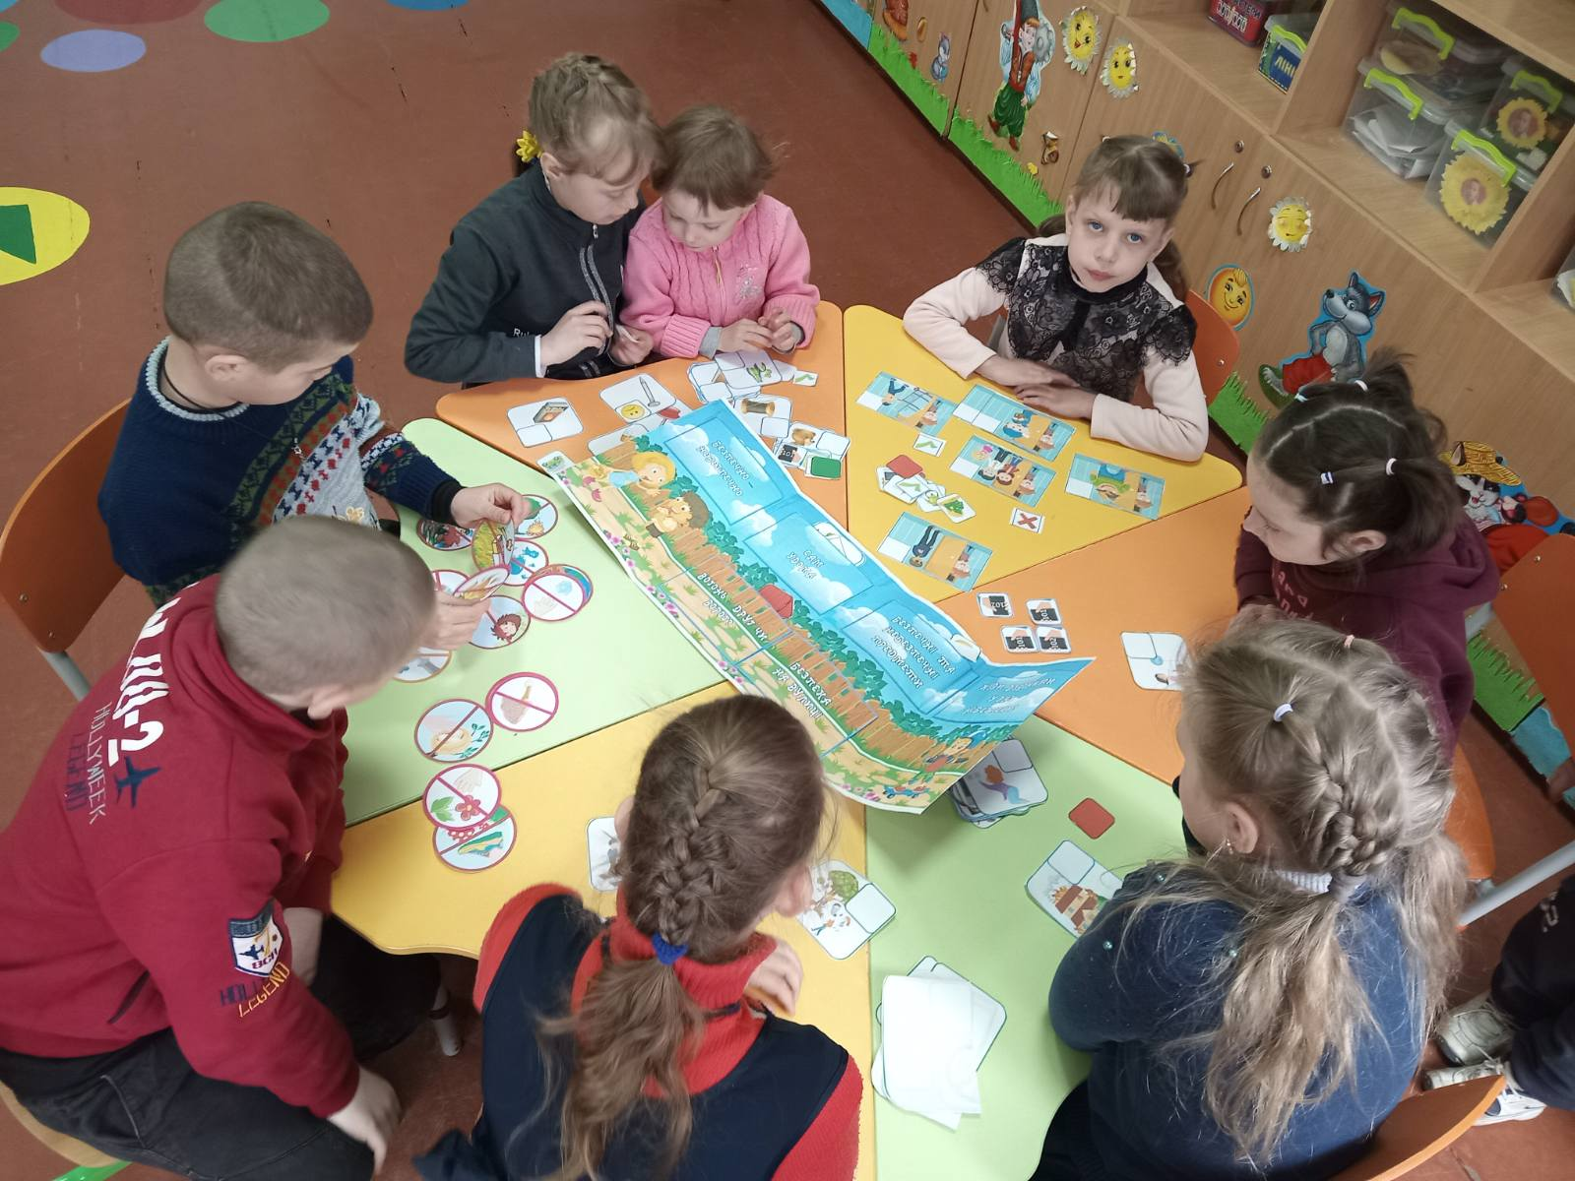
10.04. Як підсумок Тижня знань безпеки життєдіяльності працювали з леп буком «Безпека життєдіяльності» і в ігровій формі закріпили знання з таких тем : «Безпечно-небезпечно», «Сам удома», «Безпека на вулиці», «Куди дзвонити у разі небезпеки?» та інші.

